ĐỀ CƯƠNG ÔN TẬP HỌC KÌ I MÔN TIN HỌC LỚP 3

- TRẮC NGHIỆM:
Khoanh tròn vào chữ cái trước câu trả lời đúng nhất:
Câu 1: Người bạn mới - máy tính giúp em làm những công việc gì?
A. Giúp em học bài
B. Tìm hiểu thế giới xung quanh, liên lạc với bạn bè
C. Giúp em học nhạc, học vẽ, học làm toán
D. Cả A, B, C đều đúng
Câu 2: Truyện tranh cho em thông tin dạng gì?
A. Thông tin dạng văn bản và thông tin hình ảnh B. Thông tin dạng hình ảnh
C. Thông tin dạng âm thanh D. Cả 3 dạng thông tin
Câu 3: Để chọn màu vẽ em thực hiện:
- Nháy nút chuột lên một ô màu trong hộp màu
- Nháy nút phải chuột lên một ô màu trong hộp màu
- Nháy nút trái chuột lên một ô màu trong hộp màu
- Cả A, B, C đều sai
Câu 4: Nếu thường nhìn gần màn hình máy tính em dễ bị bệnh gì?
A. Ho B. Cận thị C. Hô D. Sổ mũi
Câu 5: Khi gõ văn bản, để xuống dòng ta gõ phím nào sau đây?
A. Phím Caps Lock B. Phím Shift
C. Phím Enter D. Phím Ctrl
Câu 6: Nếu tô nhầm màu, em hãy cho biết nhấn tổ hợp phím gì để lấy lại hình trước đó và tô lại ?
- Phím Alt và phím Enter
- Phím Ctrl và phím Z
- Phím A và O
- Phím Shift và phím Z
Câu 7: Để tắt máy tính em thực hiện thao tác nào?
- Start  Turn off Computer  Turn off
- Start  Turn off
- Start  Standby  Turn off
- Start  Turn off Computer  Restart
Câu 8: Hai phím có gai là hai phím nào?
- D và F B. F và J C. G và H D. K và L
F
H
H
J
F
J
G
F
F
H
H
J
F
J
G
F
F
H
H
J
F
J
G
F
F
H
H
J
F
J
G
F
F
H
H
J
F
J
G
F
F
H
H
J
F
J
G
F
F
H
H
J
F
J
G
F
F
H
H
J
F
J
G
F
Câu 9: Biểu tượng nào sau đây là biểu tượng của phần mềm soạn thảo Word?
- 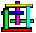 B. 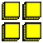 C.  D. 
Câu 10: Khi làm việc với máy tính, khoảng cách giữa mắt em và màn hình:
A. Từ 40 cm đến 70 cm B. Từ 50 cm đến 80 cm
C. Từ 60 cm đến 70 cm D. Từ 70 cm đến 80 cm

Câu 11: “Add number” là lựa chọn luyện gõ bàn phím với phần mềm Mario bằng những hàng phím nào?
A. Hàng phím cơ sở B. Hàng phím số và hàng dưới
C. Hàng phím trên D. Cả A, B, C
Câu 12: Để xóa một hình, sau khi đã chọn hình cần xóa em nhấn phím nào?
A. Delete B. Shift
C. Ctrl D. Enter
Câu 13: “Add Symbols” là lựa chọn luyện gõ bàn phím với phần mềm Mario bằng những hàng phím nào?
A. Hàng phím cơ sở và hàng dưới B. Hàng phím số
C. Hàng phím trên D. Cả A, B, C
Câu 14: “Add Top Row” là lựa chọn luyện gõ bàn phím với phần mềm Mario bằng với những hàng phím nào?
A. Hàng phím cơ sở B. Hàng phím số
C. Hàng phím trên D. A và C
Câu 15: “Add Bottom Row” là lựa chọn luyện gõ bàn phím với phần mềm Mario bằng những hàng phím nào?
A. Hàng phím cơ sở B. A, C, D
C. Hàng phím trên D. Hàng phím dưới
Câu 16: “Home Row Only” là lựa chọn luyện gõ bàn phím với phần mềm Mario bằng hàng phím nào?
A. Hàng phím cơ sở B. Hàng phím số
C. Hàng phím trên D. Hàng phím dưới
Câu 17: Hai phím có gai F và J nằm ở hàng phím nào?
A. Hàng phím cơ sở B. Hàng phím số
C. Hàng phím trên D. Hàng phím dưới
Câu 18: G và H là hai phím có gai đúng hay sai?
A. Đúng B. Sai
Câu 19: 8 phím xuất phát nằm ở hàng phím nào?
A. Hàng phím cơ sở B. Hàng phím số
C. Hàng phím trên D. Hàng phím dưới
Câu 20: 8 phím xuất phát là:
A. A, B, C, D, F,T,Y,U
B. A, S, C, D, F, T, K,U
C. A, S, D, F, J, K, L, ;
D. A, S, T, F, J, K, L, ;
Câu 21: G và H nằm trên hàng phím nào?
A. Hàng phím cơ sở B. Hàng phím số
C. Hàng phím trên D. Hàng phím dưới
Câu 22: Q và W nằm trên hàng phím nào?
A. Hàng phím cơ sở B. Hàng phím số
C. Hàng phím trên D. Hàng phím dưới

Câu 23: A và S nằm trên hàng phím nào?
A. Hàng phím cơ sở B. Hàng phím số
C. Hàng phím trên D. Hàng phím dưới
Câu 24: Z và X nằm trên hàng phím nào?
A. Hàng phím cơ sở B. Hàng phím số
C. Hàng phím trên D. Hàng phím dưới
Câu 25: 1 và 2 nằm trên hàng phím nào?
A. Hàng phím cơ sở B. Hàng phím số
C. Hàng phím trên D. Hàng phím dưới
Câu 26: N và M nằm trên hàng phím nào?
A. Hàng phím cơ sở B. Hàng phím số
C. Hàng phím trên D. Hàng phím dưới
Câu 27: R và T nằm trên hàng phím nào?
A. Hàng phím cơ sở B. Hàng phím số
C. Hàng phím trên D. Hàng phím dưới
Câu 28: K và L nằm trên hàng phím nào?
A. Hàng phím cơ sở B. Hàng phím số
C. Hàng phím trên D. Hàng phím dưới
Câu 29: Khi gõ văn bản, để gõ chữ hoa em nhấn và giữ phím nào?
A. Phím Caps Lock B. Phím Shift
C. Phím Enter D. Phím Ctrl
Câu 30: Khi gõ văn bản, để gõ chữ hoa em nhấn phím?
A. Phím Caps Lock B. Phím Shift
C. Phím Enter D. Phím Ctrl
Câu 31: Phím Caps Lock có tác dụng?
A. Gõ chữ in hoa B. Gõ chữ thường
C. Không có đáp án đúng
Câu 32:Nhấn giữ phím Shift có tác dụng gì khi đèn Capslock bật?
A. Gõ chữ in hoa B. Gõ chữ thường
C. Không có đáp án đúng
Câu 33:Nhấn giữ phím Shift có tác dụng gì khi đèn Caps Lock tắt?
A. Gõ chữ in hoa B. Gõ chữ thường
C. Không có đáp án đúng
Câu 34:Khi xem ti vi em nhận được những dạng thông tin nào?
A. Âm thanh B. Hình ảnh
C. Văn bản D. Cả 3 đáp án A, B, C
Câu 35:Khi xem đọc truyện không có hình em nhận được những dạng thông tin nào?
A. Âm thanh B. Hình ảnh
C. Văn bản D. Cả 3 đáp án A, B, C
Câu 36:Tiếng trống trường cho em thông tin dạng nào?
A. Âm thanh B. Hình ảnh
C. Văn bản D. Cả 3 đáp án A, B, C
Câu 37: Sách giáo khoa tin học cho em thông tin dạng nào?
A. Âm thanh và hình ảnh B. Hình ảnh
C. Văn bản và hình ảnh D. Cả 3 đáp án A, B, C
Câu 38: Biển báo giao thông cho em thông tin dạng gì?
A. Âm thanh và hình ảnh B. Hình ảnh
C. Văn bản D. Cả 3 đáp án A, B, C
Câu 39: Đèn báo giao thông cho em thông tin dạng nào?
A. Âm thanh và hình ảnh B. Hình ảnh
C. Văn bản D. Cả 3 đáp án A, B, C
Câu 40: Tiếng chuông điện thoại cho em thông tin dạng nào?
A. Âm thanh B. Hình ảnh
C. Văn bản D. Cả 3 đáp án A, B, C
Câu 41: Máy tính gồm mấy bộ phận cơ bản?
A. 4 B. 5
C. 6 D. 7
Câu 42: Đâu là nơi hiển thị kết quả làm việc của máy tính ?
A. Màn hình B. Thân máy
C. Chuột D. Bàn phím
Câu 43: Có mấy thao tác sử dụng chuột?
A. 4 B. 5
C. 6 D. 7
Câu 44: Nháy đúp chuột là:
A. Nháy chuột một lần
B. Nháy chuột nhanh hai lần liên tiếp
C. Nháy chuột hai lần
D. Không làm gì cả
Câu 45: Di chuyển chuột là:
A. Thay đổi vị trí của chuột trên một mặt phẳng
B. Nháy chuột nhanh hai lần liên tiếp
C. Nháy chuột hai lần
D. Không làm gì cả

Câu 46: Trên bàn phím tại khu vực chính của máy tính có mấy hàng phím?
A. 4 B. 5 C. 6 D. 7

Câu 47: Chuột dùng để?
A. Điều khiển máy tính B. Để giải trí
C. Để truyền tín hiệu vào máy tính D. A và C
Câu 48: Bàn phím dùng để?
A. Gõ chữ vào máy tính
B. Để giải trí
C. Để truyền tín hiệu vào máy tính
D. Không làm gì cả
Câu 49: Để chọn mức khó hơn trong trò chơi Block em chọn?
A. Skill → Big Board B. Skill → Normal
C. Skill → Largest D. Skill → Bigger

Câu 50: Để chọn mức Dễ nhất trong trò chơi Dots em chọn?
A. Skill → Beginer
B. Skill → Intermediate
C. Skill → Advance
D. Skill → Master
E. Skill → Grand Master
Câu 51: Để chọn mức Khó nhất trong trò chơi Dots em chọn?
A. Skill → Beginer
B. Skill → Intermediate
C. Skill → Advance
D. Skill → Master
E. Skill → Grand Master
Câu 52: Để vẽ hình vuông em nhấn giữ phím nào?
A. Phím Caps Lock B. Phím Shift
C. Phím Enter D. Phím Ctrl
Câu 53: Để vẽ hình tròn em nhấn giữ phím nào?
A. Phím Caps Lock B. Phím Shift
C. Phím Enter D. Phím Ctrl
Câu 54: Khi luyện gõ bàn phím hai ngón trỏ của em đặt lên hai phím nào?
A. A và H B. C và D
C. F và J D. G và H
Câu 55: Em chọn màu vẽ bằng cách
A. Nhấn nút phải chuột lên một ô màu trong hộp màu
B. Nhấn nút Trái chuột lên một ô màu trong hộp màu
C. Cả 2
D. Không có đáp án đúng
Câu 56: Đâu là công cụ sao chép màu:

A. C. B. D.

Câu 57: Em chọn màu nền bằng cách
A. Nhấn nút phải chuột lên một ô màu trong hộp màu
B. Nhấn nút Trái chuột lên một ô màu trong hộp màu
C. Cả 2
D. Không có đáp án đúng
Câu 58: Nếu tô màu nhầm em làm gì?
A. Nhấn Alt + Z
B. Nhấn Ctrl + Z
C. Cả 2
D. Không có đáp án đúng
Câu 59: Biểu tượng để mở chương trình “Em tập vẽ”:
A. C. B.  D.
Câu 60: Để thoát khỏi phần mềm luyện gõ Mario ta chọn:

A. File Search. C. Student New.
B. File Quit. D. Nhấn phím

Câu 61: Bộ phận nào giúp em điều khiển máy tính nhanh chóng và thuận tiện?

A. Bàn phím B. Màn hình C. Chuột D. Thân máy
Câu 62: Trong phần Paint, để vẽ đoạn thẳng em chọn công cụ
A. C. B. D.
Câu 63: Đâu là công cụ tô màu:
A. C. B. D.
Câu 64: Đâu không phải là biểu tượng của trò chơi:
A. C. B. D.

Câu 65: Đâu là công cụ tô màu:
A. C. B. D.

II. TỰ LUẬN:
Câu 1: Hãy điền các phím còn thiếu trong hàng phím sau:


Trả lời : Q ……E…..T……U…..O, P

Câu 2: Hãy điền các phím còn thiếu trong hàng phím sau:


Trả lời : A, S, ……,……G,……,.….., K,…...;.

Câu 3: Hãy điền các phím còn thiếu trong hàng phím sau:
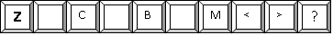

Trả lời : Z,….., C,……B,……,M, <, >, ?.

Câu 4: Hãy điền các phím còn thiếu trong hàng phím sau:

Trả lời : 1……………………………………….9, 0.

Câu 5: Quan sát hàng phím dưới và điền từ thích hợp và chỗ chấm:


Trả lời: Hàng phím trên là hàng phím…………….chứa 2 phím có…….là phím ………và phím ……………..

Câu6: Em hãy điền các từ sau ( gai, cơ sở , hai , năm ) vào chỗ thíc hợp để được đoạn văn hoàn chỉnh :
Khu vực chính của bàn phím gồm . …………………….. hàng phím. Hàng phím…………………………… là hàng quan trọng nhất , chứa ……………… phím có …………………… , dùng để làm mốc cho việc gõ các phím sau này
Câu 7. Điền các từ còn thiếu vào chỗ trống:
A. Màn hình máy tính có hình dạng và cấu tạo giống như:...................................
B. Người ta coi ..............................là bộ não máy tính.
C. Kết quả hoạt động của máy tính hiện ra trên…………………......................
D. Em điều khiển máy tính bằng........................................................................
Câu 8: Hãy sắp xếp các cụm từ thành câu có nghĩa:
A. nguồn điện, khi nối với, máy tính làm việc.......................................................
..............................................................................................................................
B. có nhiều, màn hình nền, trên, biểu tượng. .......................................................
................................................................................................................................

HƯỚNG DẪN VÀO TRANG WEB ĐỂ ÔN TẬP HỌC KÌ I
Trên máy tính hoặc điện thoại em nhấn chọn một trong các biểu tượng sau:

Sau khi khởi động một trong các phần mềm trên em gõ địa chỉ: TTSVN.NET vào thanh địa chỉ như trong hình bên dưới:
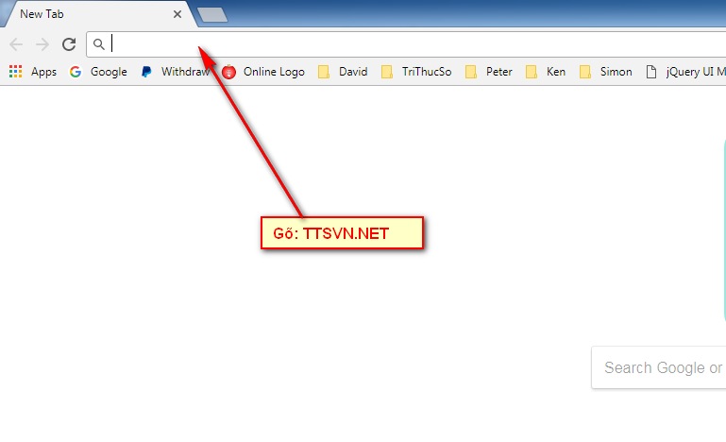
ttsvn.net
Vào phần Trắc nghiệm → Tin tiểu học:
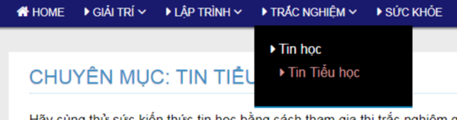
Nếu truy cập bằng điện thoại thì em chạm vào chữ “MENU” hoặc “3 gạch màu trắng nằm ngang” và kéo xuống chọn “Tin tiểu học”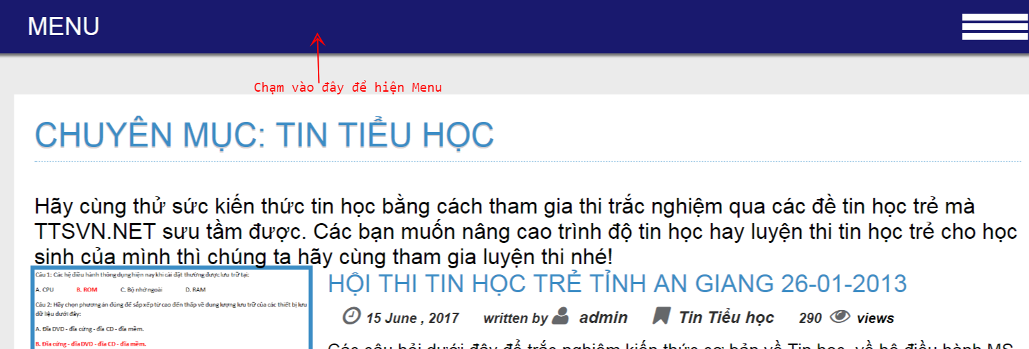

Sau khi chọn được đề cương em nhấn vào nút “Bắt đầu làm bài” màu xanh da trời để bắt đầu ôn luyện:
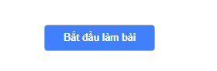

Các em có thể chọn thử sức với bất cứ để thi nào tuy nhiên tập trung vào :

1. Đề trắc nghiệm tin học 3 học kì I năm học 2017 – 2018

1. Đề trắc nghiệm tin học 4 học kì I năm học 2017 – 2018 (đối với lớp 4)

2. Đề trắc nghiệm về khám phá máy tính

3. Đề trắc nghiệm về phần mềm paint – Em tập vẽ

4. Đề trắc nghiệm em tập soạn thảo đối với lớp 4

